**ВВЕДЕНИЕ**

Поиск домашних животных, которые потерялись, остается сложной задачей для владельцев. Многие питомцы не имеют идентификационных ошейников с контактной информацией владельца, что затрудняет их опознание. Часто те, кто находит пропавших животных, не знают, как связаться с их хозяевами, что в итоге может привести к тому, что питомцы оказываются в приютах.

На данный момент существует множество приложений и онлайн-платформ, созданных для помощи в поиске потерявшихся животных, однако их эффективность оставляет желать лучшего. В основном они работают по принципу объявлений, которые могут быть неэффективными или не привлекать внимание нужных людей. Кроме того, многие сервисы требуют оплату за полный доступ к функциям, что может отпугнуть пользователей.

Главные трудности в поиске потерянных животных связаны с нехваткой оперативной информации, отсутствием удобных и доступных сервисов, а также единых баз данных о пропавших и найденных животных.

Цель данного проекта — разработать мобильное приложение, которое упростит процесс поиска потерявшихся питомцев, сократит время поиска и увеличит шансы на возвращение животных домой. Приложение будет использовать технологии искусственного интеллекта для распознавания животных по фотографиям, предоставлять инструменты для быстрого контакта между владельцами и теми, кто нашел животных, а также поддерживать уведомления с GPS-координатами местонахождения питомца.

### **Основные задачи проекта:**

* **Исследование технологий компьютерного зрения**: Проведение анализа современных технологий компьютерного зрения, включая нейронные сети и методы машинного обучения, для разработки алгоритмов, способных распознавать не только собак и кошек, но и других домашних животных. Исследование должно охватывать широкий спектр моделей, которые могут эффективно работать с разнообразными видами животных и учитывать их особенности.
  + **Создание базы данных потерянных животных**: Сбор и хранение изображений различных домашних животных, не ограничиваясь кошками и собаками. База данных будет включать фотографии питомцев различных видов и пород, что обеспечит возможность дальнейшего сравнения загружаемых пользователями изображений с эталонными фотографиями.
  + **Разработка алгоритма сравнения изображений**: Создание продвинутого алгоритма, способного учитывать уникальные визуальные метрики животных, такие как окраска, пятна на шерсти, форма морды, цвет глаз и другие характерные черты. Алгоритм должен быть адаптирован для распознавания специфических отличий между разными видами животных.
  + **Реализация функционала поиска по фотографии**: Интеграция алгоритма в мобильное приложение, чтобы пользователи могли загружать фотографии потерянных животных. Алгоритм будет обрабатывать загруженные изображения, идентифицировать уникальные черты (включая пятна на шерсти, форму морды, цвет глаз и т.д.) и искать совпадения среди записей в базе данных для возможного нахождения питомца.
* **Поиск по геопозиции**:
  + **Интеграция с картографическим сервисом**: Включение в приложение картографического сервиса (например, Yandex Maps или Google Maps) для отображения местоположений, где были замечены животные.
  + **Добавление меток на карту**: Пользователи смогут отмечать на карте места, где они видели потерянных животных.
  + **Хранение данных о метках**: Координаты и дополнительная информация о местах появления животных будут сохраняться для дальнейшего использования.
  + **Интерактивная карта**: Пользователи смогут взаимодействовать с картой, просматривая подробную информацию о замеченных животных, включая фотографии и контактные данные владельцев.
  + **Фильтрация меток**: Возможность поиска по типу животного и другим параметрам, чтобы быстрее найти нужную информацию.ъ
* **Поиск по объявлениям**:
  + **Создание функционала для размещения объявлений**: Возможность добавления объявлений с фотографиями и подробным описанием пропавших животных.
  + **Алгоритм поиска по параметрам объявлений**: Поиск животных по различным характеристикам, таким как порода, цвет и другие детали, указанные пользователями.
  + **Фильтрация объявлений**: Возможность фильтровать объявления по заданным критериям для удобного поиска.
* **Уникальная система профилей и QR-кодов для животных**:
  + **Создание онлайн-профилей животных**: Каждое зарегистрированное животное получит уникальный онлайн-профиль, содержащий контактную информацию владельца и описание питомца.
  + **Использование QR-кодов**: Каждому животному будет присвоен QR-код, который можно разместить на ошейнике. Прохожий, обнаруживший потерянное животное, сможет сканировать код и получить доступ к информации о владельце. Владелец в свою очередь получит уведомление с GPS-координатами, когда его питомца найдут.

### **Назначение системы**

Разработка мобильного приложения с искусственным интеллектом для поиска животных по фотографии, функцией поиска по геолокации и объявлениям, а также с системой QR-кодов, будет способствовать эффективному решению проблемы поиска пропавших питомцев. QR-коды на ошейниках позволят мгновенно связаться с владельцем, а ИИ-алгоритмы и функции поиска значительно ускорят процесс нахождения пропавшего питомца.

Домашние животные часто теряются во время прогулок или убегают, вызывая беспокойство и стресс у их владельцев. Несмотря на существующие способы поиска — объявления, посты в социальных сетях, обращение в клиники и приюты — эти методы часто оказываются недостаточно эффективными и требуют много времени, что может усложнить нахождение питомца. Основные проблемы связаны с тем, что объявления видит ограниченное число людей, а информация может оказаться неточной или устаревшей. Это создает потребность в более современном и быстром решении, которое бы охватывало больший круг людей и предлагало актуальную информацию о потерянных питомцах.

На сегодняшний день многие системы для поиска животных базируются на размещении объявлений и данных о геолокации, однако эти подходы имеют свои ограничения. Они полагаются на то, что кто-то заметит объявление или точное местоположение животного будет известно, что не всегда возможно. При этом технологии, такие как микрочипы или GPS-трекеры, имеют ограничения: они могут быть дорогими, требовать регулярной зарядки или не всегда точно указывать местоположение питомца.

Для решения этих проблем было решено разработать мобильное приложение, которое объединяет различные подходы, делая процесс поиска более эффективным. Ключевой особенностью нового приложения станет использование технологий компьютерного зрения, которое позволит распознавать животных по фотографиям. Это позволит владельцам загружать снимки своих пропавших питомцев в приложение, а алгоритмы машинного обучения будут автоматически анализировать изображения и выделять уникальные черты животного — такие как порода, цвет шерсти, особенности строения морды и другие признаки.

Кроме этого, приложение будет интегрировать картографические сервисы для отслеживания мест, где были замечены потерянные животные, и будет поддерживать размещение объявлений с подробной информацией о питомцах. Пользователи смогут размещать метки на карте, указывая, где они видели пропавшее животное, что облегчит процесс поиска и сделает его более точным.

Еще одной важной функцией станет создание уникальных профилей для каждого зарегистрированного животного, которые будут включать контактную информацию владельца и описание питомца. Каждому животному будет присвоен QR-код, размещаемый на ошейнике. При обнаружении потерянного животного прохожий сможет отсканировать QR-код и получить доступ к информации о владельце. В свою очередь, владелец получит уведомление с GPS-координатами, когда его питомца найдут. Это упростит процесс связи между находящими питомца и их владельцами.

В результате разработка мобильного приложения, которое объединяет компьютерное зрение, картографические сервисы, QR-коды и удобные способы взаимодействия пользователей, значительно повысит эффективность поиска пропавших животных и увеличит шансы на их успешное возвращение к владельцам.

# **1.2 Аналитический обзор решений**

Одним из распространенных способов поиска пропавших домашних животных является размещение объявлений на различных онлайн-платформах и форумах. Эти методы предоставляют владельцам возможность разместить информацию о своем питомце, однако охват таких объявлений зачастую ограничен, что снижает вероятность успешного поиска.

На рисунке 1 представлен пример объявления о пропаже животного на платформе «Avito».

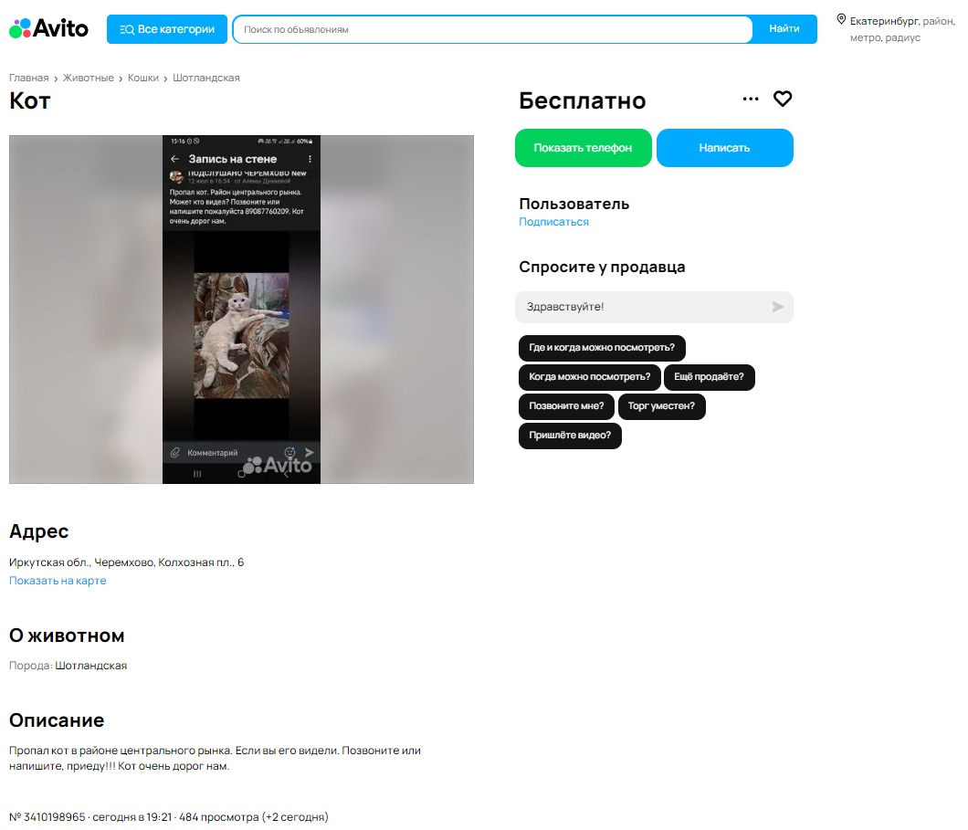  
**Рисунок 1 – Пример объявления о пропаже на платформе «Avito»**

В данном объявлении содержится важная информация для поиска потерянного животного, включая фотографию питомца, которая позволяет людям легче идентифицировать его. Также указано описание животного с деталями о породе, цвете шерсти и характерных признаках, что облегчает его опознание при встрече. Важным элементом объявления являются контактные данные владельца, позволяющие людям, обладающим информацией о местонахождении питомца, быстро связаться с ним.

Однако, как и в случае с другими методами, такие объявления имеют свои недостатки. Их видимость ограничена, и не все пользователи, просматривающие платформу, обращают внимание на объявления о пропаже. Более того, часто объявления могут быть недостаточно информативными, что затрудняет их восприятие и уменьшает шансы на успешный поиск.

На рисунке 2 представлен интерфейс веб-сайта «FindMyPet».

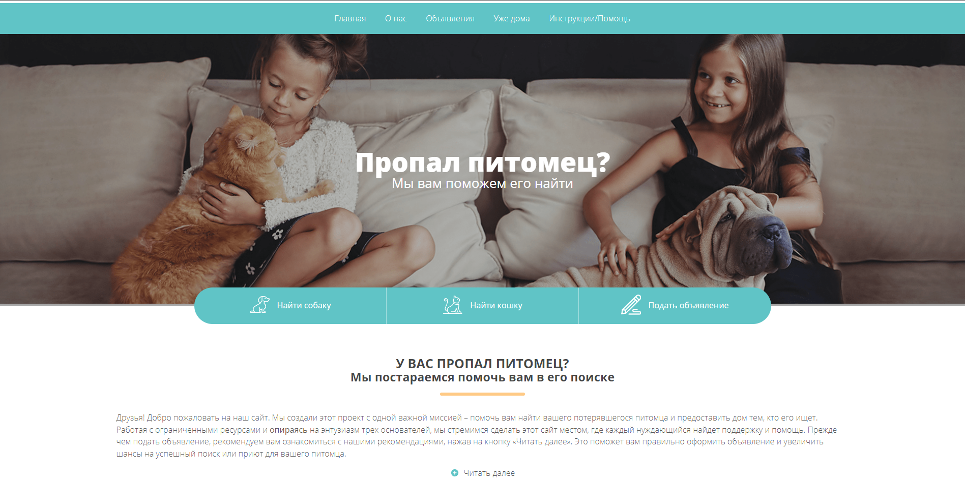

**Рисунок 2 – Интерфейс веб-сайта «FindMyPet»**

Этот сайт предоставляет владельцам потерявшихся животных инструменты для поиска. Основные функции включают:

* **Добавление объявлений о пропаже.** Владельцы могут размещать подробные описания своих животных, что повышает вероятность их нахождения.
* **Поиск по объявлениям.** Пользователи могут просматривать объявления о пропавших животных и связываться с владельцами, если у них есть информация о местонахождении.

На рисунке 3 представлен интерфейс приложения «Потеряшки».

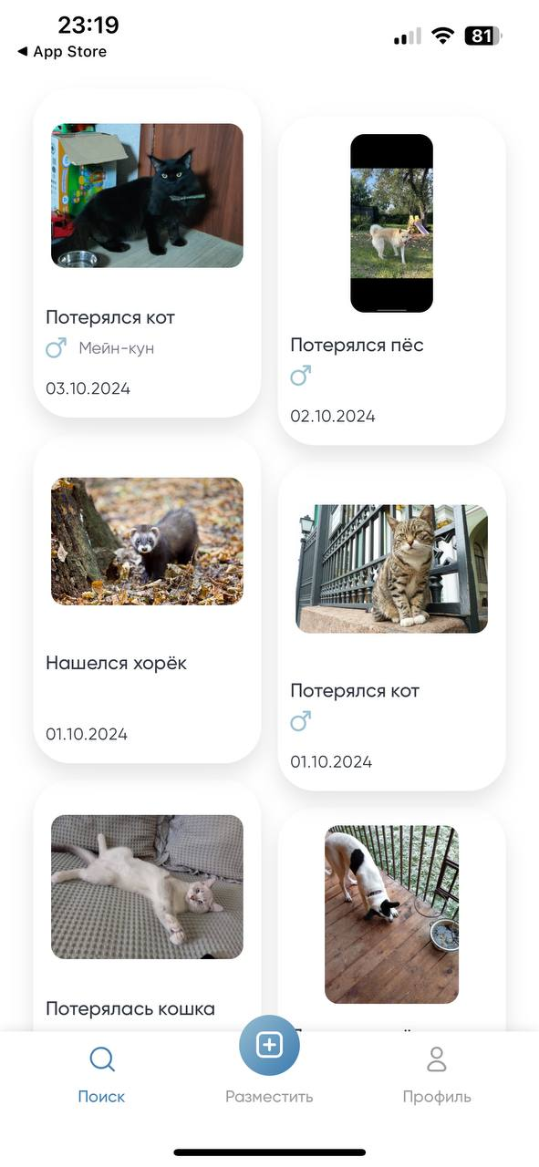

**Рисунок 3 – Интерфейс приложения «Потеряшкиt»**

Кроме того, на iOS доступно приложение **Потеряшки**, которое помогает владельцам находить своих пропавших питомцев. Приложение позволяет пользователям размещать объявления о пропаже, загружать фотографии животных и получать уведомления о найденных питомцах в их районе. Интуитивно понятный интерфейс и возможность взаимодействия с другими пользователями делают это приложение удобным инструментом для поиска пропавших домашних животных. Особенностью данного приложения является поиск не только собак и кошек, но и других животных.

Таким образом, хотя существующие онлайн-платформы и приложения предоставляют важные инструменты для поиска потерянных домашних животных, они имеют ряд ограничений. Будущее технологий поиска пропавших животных может включать более инновационные подходы, такие как использование компьютерного зрения и QR-кодов, что позволит улучшить эффективность и скорость поиска.

# **1.3 Постановка задач, решаемых в проекте**

На основе проблем и стратегии развития сервиса были сформированы цель и задачи для нового сервиса, который будет включать в себя все возможные поиски по пропаже:

**Цель** – создание универсального мобильного приложения по поиску домашних животных с применением моделей распознавания образов.

**Задачи** в рамках написания выпускной квалификационной работы:

1. Сформировать концепт будущей системы.

2. Провести функциональное моделирование с применением методологии IDEF 0, диаграммы вариантов использования USE CASE UML, диаграмма активностей Activity Diagram и диаграмма классов анализов Class Analysis.

3. Сформировать требования к системе по классификации FURPS +.

4. Подобрать наиболее подходящую под концепт системы архитектуру и архитектурный паттерн.

5. Спроектировать и реализовать базу данных.

6. Спроектировать и реализовать интерфейс системы.

7. Реализовать мобильное приложение и ее функционал.

**Задачи** в рамках реализации проекта в целом:

* Расширение функционала поиска: Новый сервис будет предоставлять возможность пользователям осуществлять поиск по различным параметрам, таким как порода, цвет, возраст, особые приметы и другие характеристики животного. Это позволит более точно идентифицировать пропавших питомцев.
* Добавление функции поиска по геопозиции: В новом сервисе будет встроен инструмент поиска по геопозиции, который позволит пользователям добавлять метки на карту, указывая последнюю известную локацию потерянного животного. Это поможет другим пользователям легче ориентироваться и настраивать уведомления и поисковые запросы на основе географического положения.
* Внедрение функции поиска по фотографии: Новый сервис предоставит возможность загружать фотографии пропавших животных и использовать их для сопоставления с другими объявлениями или базой данных. С помощью технологий компьютерного зрения будет осуществляться автоматическое распознавание особых признаков и шаблонов на фотографиях, увеличивая вероятность точного сопоставления и обнаружения питомца.
* Создание функционала обратной связи: Обратная связь будет играть важную роль в развитии и улучшении сервиса, позволяя пользователям делиться своими впечатлениями и предлагать идеи для дальнейшего усовершенствования.

### **Задачи в рамках реализации проекта**

1. **Расширение функционала поиска** Новый сервис будет включать возможности поиска по множеству параметров, таким как порода, цвет, возраст, особые приметы и другие характеристики животного. Это позволит более точно идентифицировать пропавших питомцев.
2. **Добавление функции поиска по геопозиции** В сервисе будет внедрён инструмент для поиска по геолокации, который позволит пользователям добавлять метки на карту, указывая последнюю известную локацию потерянного животного. При сканировании QR-кода на ошейнике питомца, пользователи будут получать пуш-уведомления с информацией о месте и времени сканирования, что поможет быстрее ориентироваться в поисках.
3. **Внедрение функции поиска по фотографии** Новый сервис предоставит возможность загружать фотографии пропавших животных и использовать их для сопоставления с другими объявлениями или базой данных. С помощью технологий компьютерного зрения будет осуществляться автоматическое распознавание особых признаков и метрик на фотографиях, увеличивая вероятность точного сопоставления и обнаружения питомца.
4. **Использование QR-кодов** Каждое зарегистрированное животное будет иметь уникальный QR-код, который можно разместить на ошейнике. Это позволит прохожим, обнаружившим потерянное животное, быстро сканировать код и получить доступ к информации о владельце, что упростит процесс возврата питомца.

### **Выводы по 1 главе**

Анализ проблемы поиска пропавших домашних животных показывает, что существующие методы часто оказываются недостаточно эффективными. В связи с этим разработка нового сервиса, объединяющего все доступные способы поиска, становится важной задачей. Создание универсального онлайн-ресурса, который позволит пользователям осуществлять поиск по объявлениям, геопозиции, фотографиям и другим характеристикам животных, значительно повысит эффективность процесса и вероятность воссоединения с потерянными питомцами.

Внедрение функционала поиска по геолокации и фотографии, а также использование QR-кодов, усиливает привлекательность сервиса, предоставляя владельцам домашних животных более точные инструменты для поиска. Это позволит им быстро и легко находить своих питомцев. В целом, новый сервис имеет потенциал стать ценным инструментом в решении проблемы поиска пропавших домашних животных, способствуя увеличению шансов на успешное возвращение питомца домой.